LIGJ

Nr. 166/2013

PËR MIRATIMIN E AKTIT NORMATIV, ME FUQINË E LIGJIT, NR. 6, DATË 4.10.2013, TË KËSHILLIT TË MINISTRAVE, “PËR DISA NDRYSHIME DHE SHTESA NË LIGJIN NR. 119/2012 “PËR BUXHETIN E VITIT 2013””

Në mbështetje të neneve 78, 101 dhe 160 të Kushtetutës, me propozimin e Këshillit të Ministrave,

KUVENDI
I REPUBLIKËS SË SHQIPËRISË

VENDOSI:

Miratohet akti normativ, me fuqinë e ligjit, nr. 6, datë 4.10.2013, i Këshillit të Ministrave, “Për disa ndryshime dhe shtesa në ligjin nr. 119/2012 “Për buxhetin e vitit 2013””.

Miratuar në datën 24.10.2013

Shpallur me dekretin nr. 8387, datë 12.11.2013 të Presidentit të Republikës së Shqipërisë, Bujar Nishani

Dekret

Nr. 8388, datë 12.11.2013

Për dhënie të shtetësisë shqiptare

Në mbështetje të nenit 92, pika “c” dhe nenit 93 të Kushtetutës, si dhe nenit 9 e nenit 20 të ligjit nr. 8389, datë 5.8.1998 “Për shtetësinë shqiptare”, të ndryshuar, bazuar edhe në propozimin e ministrit të Brendshëm,

Dekretoj:

Neni 1

U jepet shtetësia shqiptare me kërkesë të tyre personave të mëposhtëm:
1. | Nadir Nuho Sulejmanoviq | 9. | Natalja (Natalia) Vasilij Gollovashçenko (Golovashchenko)
2. | Nexhat Ismet Rama | 10. | Besim Bahri Mahmuti
3. | Mimoza Sadedin Gjata (Bunjaku) | 11. | Nizamettin Mehmet Gökdemir
4. | Alban Halil Bilalli | 12. | Skender Halil Sadrija
5. | Metin Onur Osman Kara | 13. | Arben Vesel Robaj
6. | Mustafa Abdullah Ataş | 14. | Shkurta Ali Nesimi (Simnica)
7. | Huda Munther R.F. Abu Shaaban (Abushaban) | 15. | Marselha Cristina Teomar de Moura Kacani (de Moura)
8. | Etrit Sadudin Berisha | 16. | Irina (Iryna) Oleksandr Romanova
Neni 2

Ky dekret hyn në fuqi menjëherë.
Presidenti i Republikës së Shqipërisë
Bujar Nishani

Vendim
Nr. 985, datë 8.11.2013

Për lirimin dhe emërimin në detyrë të drejtorit të përgjithshëm të Institutit të Integrimit të të Përndjekurve

Në mbështetje të nenit 100 të Kushtetutës dhe të nenit 3 të ligjit nr. 8246, datë 1.10.1997 “Për Institutin e Integrimit të të Përndjekurve”, të ndryshuar, me propozimin e Kryeministrit, Këshilli i Ministrave

Vendosi:

1. Z. Simon Miraka, drejtor i përgjithshëm i Institutit të Integrimit të të Përndjekurve, lirohet nga kjo detyrë.
2. Z. Bedri Blloshmi emërohet drejtor i përgjithshëm i Institutit të Integrimit të të Përndjekurve.
Ky vendim hyn në fuqi menjëherë dhe botohet në Fletoren Zyrtare.
Kryeministri
Edi Rama

Vendim
Nr. 988, datë 8.11.2013

Për miratimin e planit të veprimit për luftën kundër korrupsionit dhe krimit të organizuar

Në mbështetje të nenit 100 të Kushtetutës, me propozimin e ministrit të Integrimit Evropian, Këshilli i Ministrave

Vendosi:

1. Miratimin e planit të veprimit për luftën kundër korrupsionit dhe krimit të organizuar, sipas tekstit që i bashkëlidhet këtij vendimi.
2. Ministria e Integrimit Evropian bashkërendon e monitoron zbatimin e planit të veprimit dhe raporton çdo javë në Këshillin e Ministrave për ecurinë e procesit.
3. Ministritë dhe institucionet e tjera qendrore i raportojnë Ministrisë së Integrimit Evropian, çdo javë, për realizimin e detyrimeve që rrjedhin nga plani i veprimit.
4. Ngarkohen të gjitha ministritë dhe institucionet qendrore, për të cilat në planin e veprimit janë përcaktuar detyra të veçanta, për zbatimin e këtij vendimi.
Ky vendim hyn në fuqi menjëherë dhe botohet në Fletoren Zyrtare.
Kryeministri
Edi Rama

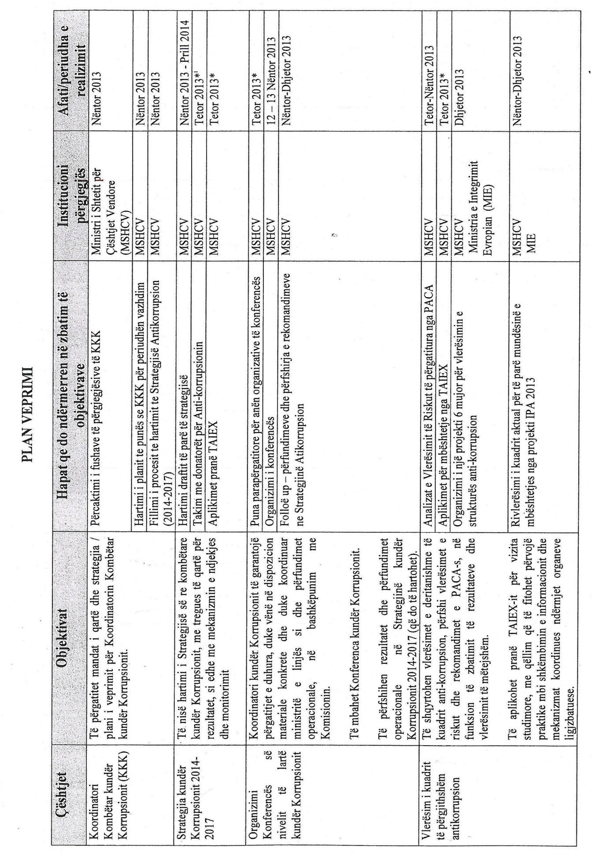
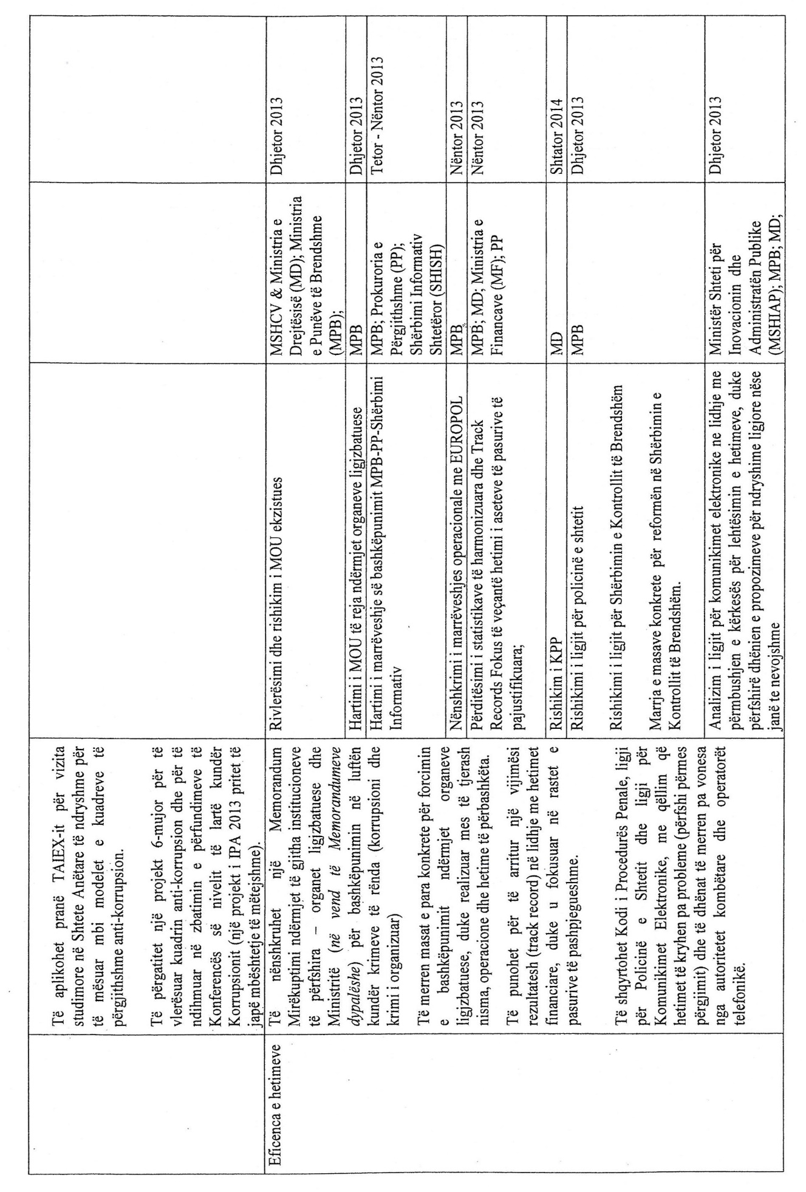
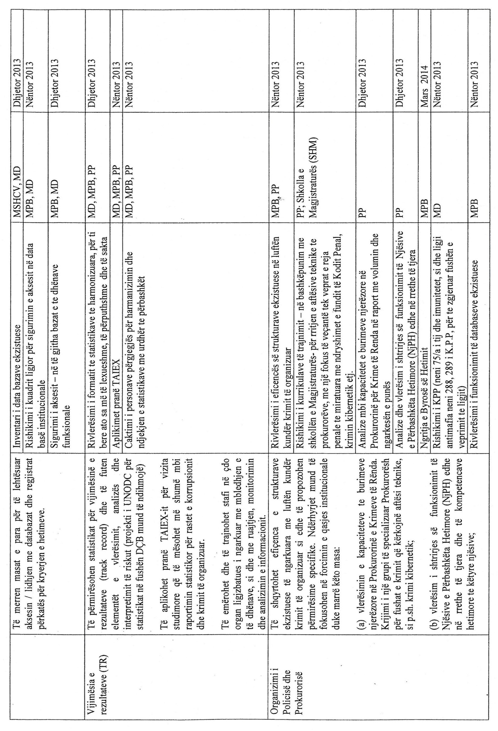
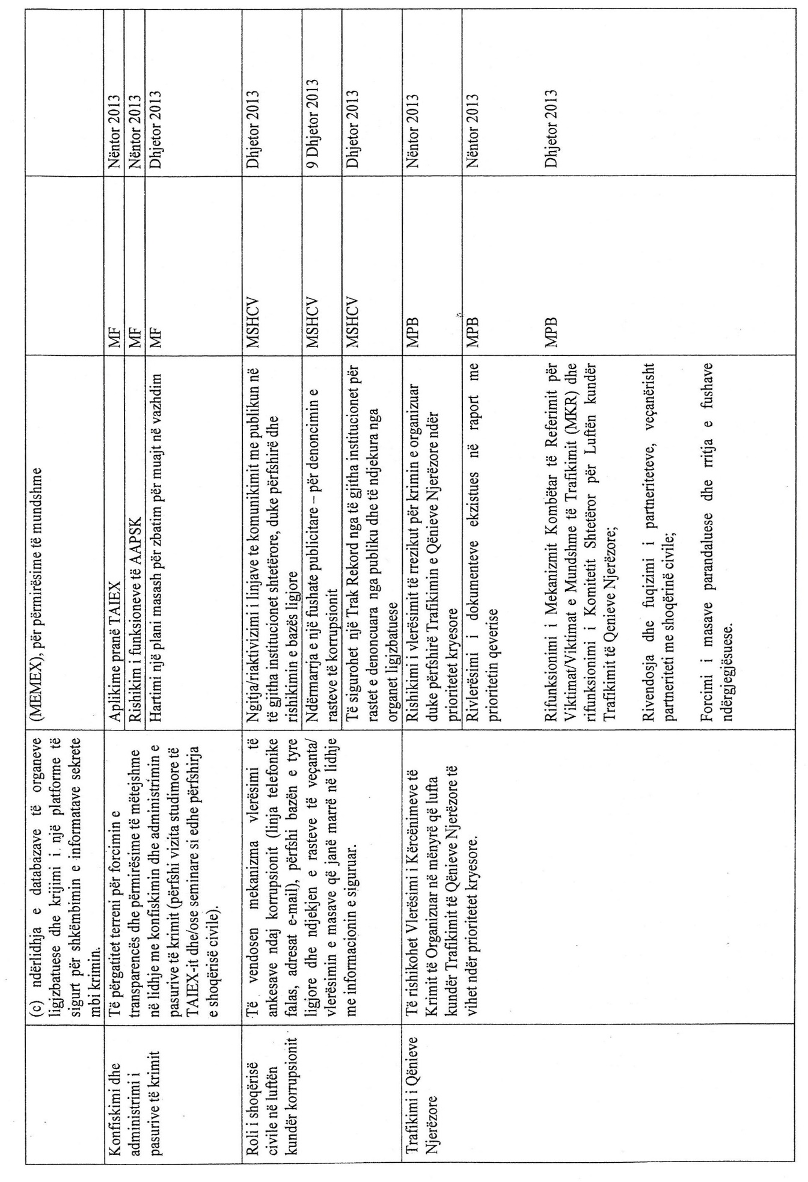
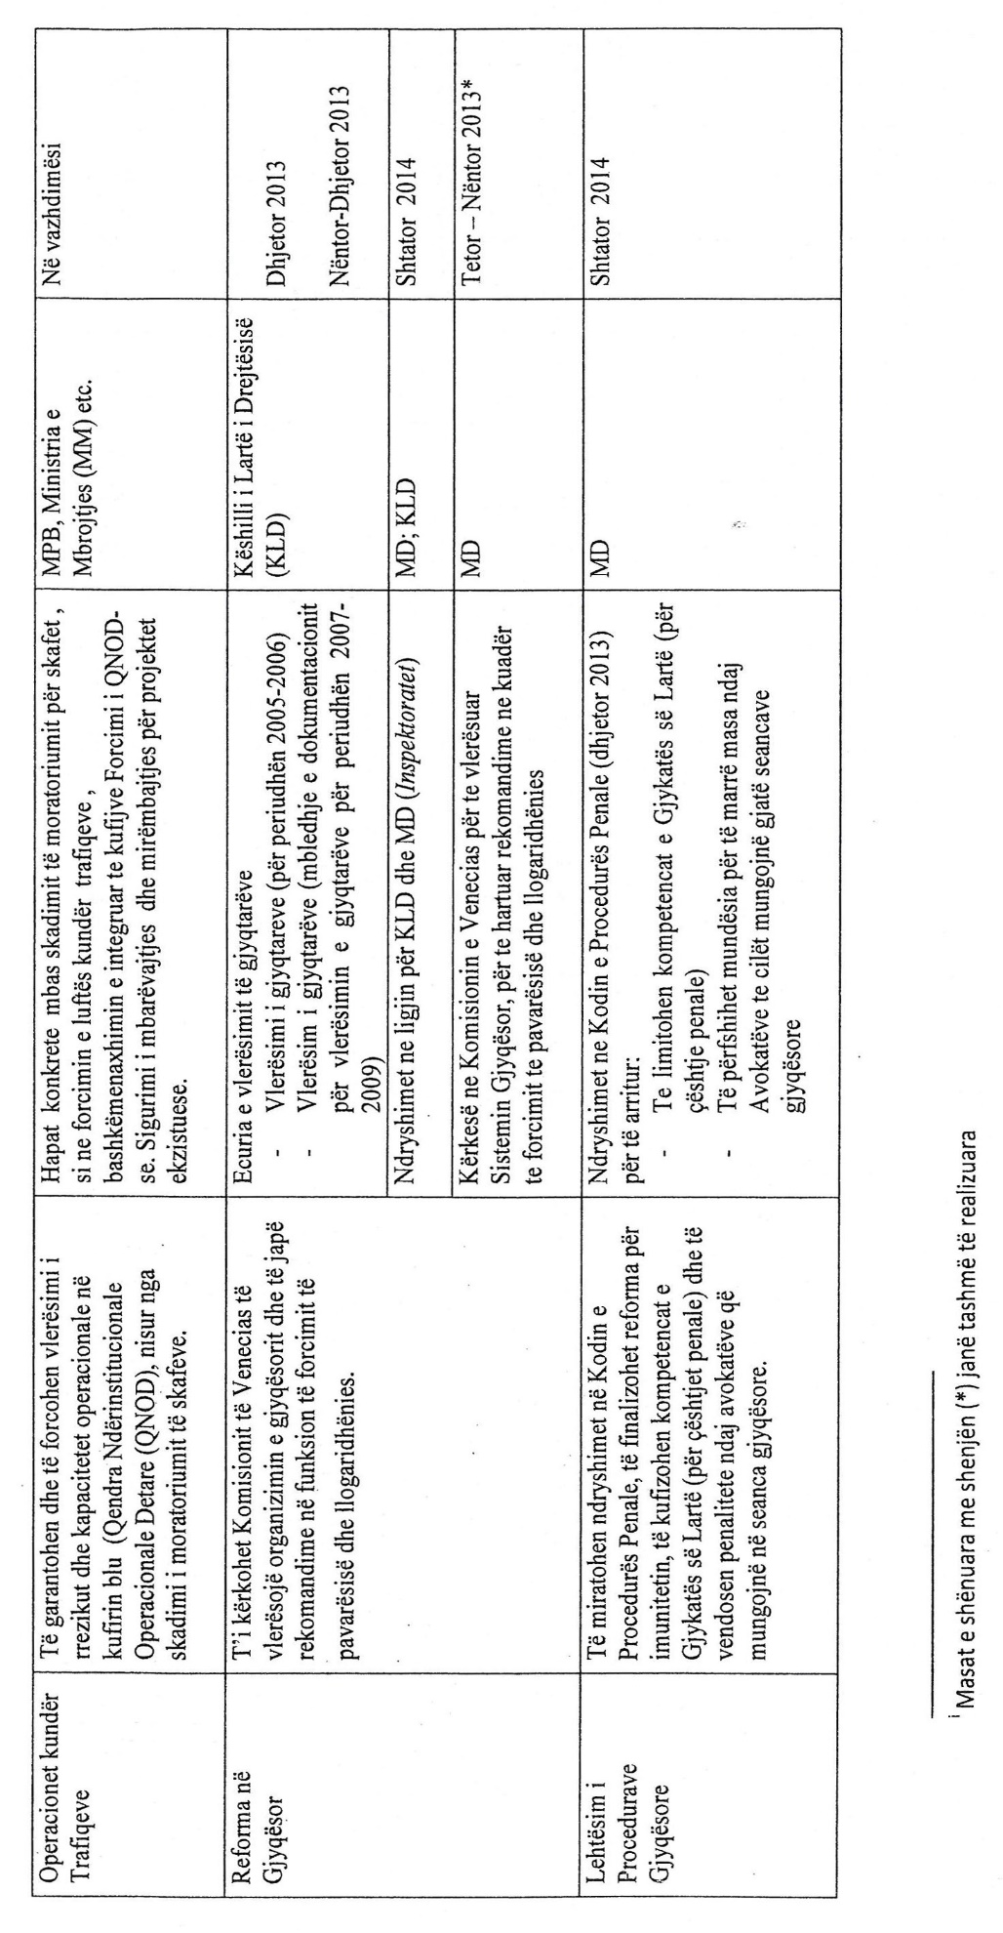

VENDIM
Nr. 999, datë 25.10.2013

PËR KRITERET DHE PROCEDURAT E PËRFAQËSIMIT, TË PËRZGJEDHJES, TË EMËRIMIT E TË SHKARKIMIT, RREGULLAT E FUNKSIONIMIT DHE MASËN E SHPËRBLIMIT TË ANËTARËVE TË KËSHILLIT TË STATISTIKAVE

Në mbështetje të nenit 100 të Kushtetutës dhe të pikës 7 të nenit 10 të ligjit nr. 9180, datë 5.2.2004 “Për statistikat zyrtare”, të ndryshuar, me propozimin e Kryeministrit, Këshilli i Ministrave

VENDOSI:

1. Përcaktimin e kritereve dhe të procedurave të përfaqësimit, të përzgjedhjes, të emërimit e të shkarkimit, të rregullave të funksionimit e të masës së shpërblimit të anëtarëve të Këshillit të Statistikave, me qëllim funksionimin korrekt të këtij këshilli, sipas legjislacionit në fuqi për statistikat zyrtare për garantimin e profesionalizmit, pavarësisë dhe integritetit të lartë moral, nëpërmjet kryerjes së procedurave transparente përzgjedhëse, duke u mbështetur në kritere profesionale për të përmbushur detyrat e përcaktuara në ligjin e statistikave zyrtare.
2. Përzgjedhja e kandidaturave për anëtarë të Këshillit të Statistikave kryhet nëpërmjet zbatimit të procedurave të hapura të konkurrimit, nën përgjegjësinë e sekretarit të përgjithshëm të Këshillit të Ministrave, sipas përcaktimeve në pikat 5, 6, 7, 8, 9, 10, 11 e 12 të këtij vendimi.
3. Anëtarët e Këshillit të Statistikave janë përfaqësues të:
a) Bankës së Shqipërisë 1 (një) anëtar;
b) Ministrisë së Financave 1 (një) anëtar;
c) përdoruesve kryesorë të statistikave zyrtare 2 (dy) anëtarë;
ç) botës akademike 1 (një) anëtar;
d) shoqërisë civile 1 (një) anëtar;
dh) Bashkimit të Dhomave të Tregtisë dhe Industrisë së Shqipërisë 1 (një) anëtar.
4. Anëtarët e Këshillit të Statistikave, gjatë ushtrimit të detyrës, janë të detyruar të ruajnë konfidencialitetin e të dhënave dhe informacionin që sigurohet prej tyre dhe të mos i përdorin ato për interesa personalë.
5. Subjektet e përcaktuara në pikën 3 të këtij vendimi, jo më vonë se 1 (një) muaj para mbarimit të mandatit, duhet të dërgojnë me shkrim pranë sekretarit të përgjithshëm të Këshillit të Ministrave, propozimin për 3 (tri) kandidatura për pozicionin e anëtarit në Këshillin e Statistikave.
6. Kandidaturat e paraqitura nga Banka e Shqipërisë, duhet të përmbushin këto kritere:
a) Të jenë nëpunës të nivelit drejtues, departamenti ose njësie;
b) Të gëzojnë reputacion të lartë profesional;
c) Të kenë njohuri për metodat statistikore;
ç) Të kenë jo më pak se 3 (tre) vjet përvojë pune.
7. Kandidaturat e paraqitura nga ministri i Financave duhet të përmbushin këto kritere:
a) Të jenë nëpunës civilë të nivelit të lartë ose të mesëm drejtues;
b) Të kenë njohuri në prodhimin apo përdorimin e statistikave;
c) Të kenë jo më pak se 3 (tre) vjet përvojë pune.
8. Anëtari, përfaqësues i përdoruesve kryesorë të statistikave zyrtare, mund të jetë nga radhët e nëpunësve civilë të Kryeministrisë dhe Ministrisë së Zhvillimit Ekonomik, Tregtisë dhe Sipërmarrjes. Kriteret, që duhet të përmbushin këto kandidatura, janë si më poshtë vijon:

a) Të jenë nëpunës civilë të nivelit të lartë ose të mesëm drejtues;
b) Puna që ata kryejnë të ketë lidhje me të dhënat statistikore;
c) Të kenë jo më pak se 3 (tre) vjet përvojë pune.
9. Në rastin e procedurave të përzgjedhjes së anëtarëve, përfaqësues nga bota akademike dhe shoqëria civile, sekretari i përgjithshëm i Këshillit të Ministrave shpall dhe boton për 3 (tri) ditë radhazi, në dy gazetat me qarkullimin më të madh kombëtar dhe në faqen zyrtare të Kryeministrisë, thirrje të hapur për kandidimin si anëtarë, përfaqësues të këtij grupimi.
10. Anëtari, përfaqësues i botës akademike, mund të jetë nga radhët e trupit akademik të institucioneve të arsimit të lartë, publik ose privat, i licencuar dhe i akredituar sipas legjislacionit në fuqi për arsimin e lartë. Për të qenë përfaqësues të këtij grupimi mund të kandidojnë përfaqësuesit e botës akademike, të cilët përmbushin kriteret e mëposhtme:
a) Të jenë pedagogë me kohë të plotë;
b) Të kenë përvojë në punë jo më pak se 10 (dhjetë) vjet në fushën e statistikave ose ekonomisë ose shkencave të natyrës apo në fushën e përpunimit të statistikave gjinore;
c) Të zotërojnë tituj shkencorë.
11. Anëtari, përfaqësues i shoqërisë civile, të jetë nga radhët e organizatave jofitimprurëse me reputacion, përvojë profesionale dhe njerëzore, i cili gjatë misionit të organizatës përdor ose bën studime në shkencën e statistikës, si dhe ka njohje të mira për gjendjen shoqërore e demografike të vendit, përfshirë edhe treguesit e varfërisë. Mund të kandidojnë për të qenë përfaqësues të këtij grupimi personat, të cilët plotësojnë këto kritere:
a) Të jenë të punësuar me kohë të plotë në organizata të shoqërisë civile, që kanë përvojë në fushën e statistikave ose ekonomisë, ose shkencave të natyrës apo shkencave sociale;
b) Të kenë përvojë pune në njërën prej këtyre fushave jo më pak se 3 (tre) vjet;
c) Të kenë përvojë në përdorimin e të dhënave statistikore.
12. Anëtari, përfaqësues i Bashkimit të Dhomave të Tregtisë dhe Industrisë së Shqipërisë, të jetë nga radhët e anëtarëve të tij dhe me përvojë të spikatur në fushën ekonomike, si dhe të ketë përvojë të mëparshme në fushën e statistikës.
13. Sekretari i përgjithshëm i Këshillit të Ministrave, në rastet e krijimit të vendeve vakante për anëtarë në Këshillin e Statistikave, nis procedurat e njoftimit të subjekteve përkatëse, të përcaktuara sipas pikës 3 të këtij vendimi.
Sekretari i përgjithshëm i Këshillit të Ministrave ngre një komision ad-hoc, i cili përbëhet nga dy përfaqësues të Kryeministrisë dhe një përfaqësues i Universitetit të Tiranës. Ky komision nis procedurat e përzgjedhjes për kandidaturat e dërguara nga secili grupim, sipas pikës 3 të këtij vendimi.
14. Anëtari i Këshillit të Statistikave lirohet nga detyra nga Këshilli i Ministrave, kur:
a) mbaron mandati;
b) jep dorëheqjen;
c) arrin moshën e pensionit;
ç) mbaron ose përfundon marrëdhënia e punës me institucionin që ai përfaqëson;
d) titullari i institucionit propozues i kërkon Këshillit të Ministrave zëvendësimin e tij për shkaqe të arsyeshme.
15. Anëtarët e Këshillit të Statistikave shkarkohen nga Këshilli i Ministrave sipas përcaktimeve të bëra në ligjin nr. 9180, datë 5.2.2004 “Për statistikat zyrtare”, të ndryshuar.
16. Këshilli i Statistikave mblidhet, të paktën, 3 (tri) herë në një vit kalendarik. Mbledhja thirret nga kryetari i Këshillit të Statistikave. Në mungesë të tij, me miratim dhe porosi të kryetarit, mbledhja thirret nga anëtari më i vjetër në detyrë dhe, në mungesë të tij, nga anëtari më i vjetër në moshë.
17. Kryetari vendos për datën, kohën e mbledhjeve të radhës dhe njofton anëtarët e këshillit, të paktën, 5 (pesë) ditë para mbledhjes. Rendi i ditës u njoftohet anëtarëve jo më vonë se 2 (dy) ditë para organizimit të mbledhjes. Çdo ndryshim në datën dhe kohën e vendosur për mbledhjet i njoftohet çdo anëtari të Këshillit të Statistikave jo më vonë se 2 (dy) ditë para mbledhjes.
18. Kryetari është i detyruar të thërrasë mbledhjen kur atë e kërkon me shkrim, të paktën, 1/3 e anëtarëve të Këshillit të Statistikave ose drejtori i Përgjithshëm i INSTAT-it. Në këto raste, mbledhja organizohet jo më vonë se 15 (pesëmbëdhjetë) ditë pas kërkesës së paraqitur prej tyre.
19. Mbledhja është e vlefshme kur në të janë të pranishëm, të paktën, pesë anëtarë të këshillit. Mbledhja mbahet në përputhje me rendin e ditës. Diskutimet dhe vendimet për çdo pikë të rendit të ditës mbahen në procesverbal nga sekretariati i Këshillit të Statistikave.
20. Vendimet e Këshillit të Statistikave janë të vlefshme kur miratohen nga, të paktën, 5 (pesë) anëtarë të këtij këshilli dhe zbardhen brenda 3 (tri) ditëve nga data e mbledhjes.
21. Sekretariati i Këshillit të Statistikave sigurohet nga INSTAT-i. Sekretariati lehtëson organizimin e mbledhjeve, mban dokumentacionin përkatës të mbledhjeve, mban procesverbalin dhe e nënshkruan atë, pasi ua ka kaluar të gjithë anëtarëve për të konfirmuar saktësinë e tij dhe zbardh të gjitha vendimet e Këshillit të Statistikave.
22. Masa e shpërblimit të anëtarëve të Këshillit të Statistikave për çdo mbledhje është sipas përcaktimit të bërë në vendimin nr. 418, datë 27.6.2012 të Këshillit të Ministrave “Për përcaktimin e masës së shpërblimit të anëtarëve të këshillave, bordeve ose komisioneve të njësive të qeverisjes qendrore”, të ndryshuar.
23. Ngarkohet sekretari i përgjithshëm i Këshillit të Ministrave, që, me hyrjen në fuqi të këtij vendimi, të nisë procedurat e përzgjedhjes së anëtarëve të Këshillit të Statistikave në përputhje me përcaktimet e këtij vendimi.
24. Kryeministria, Ministria e Financave, Ministria e Zhvillimit Ekonomik, Tregtisë dhe Sipërmarrjes, Banka e Shqipërisë dhe Bashkimi i Dhomave të Tregtisë dhe Industrisë së Shqipërisë, brenda 5 (pesë) ditëve nga hyrja në fuqi e këtij vendimi, dërgojnë të dhënat për kandidaturat, përfaqësues të tyre në Këshillin e Statistikave, të shoqëruara me një relacion shpjegues dhe dokumentacionin shoqërues për plotësimin e kritereve të përcaktuara në këtë vendim.
25. Ngarkohet sekretari i përgjithshëm i Këshillit të Ministrave për kryerjen e procedurave sipas pikës 9 të këtij vendimi, pas hyrjes në fuqi të tij.
26. Vendimi nr. 704, datë 16.11.2005 i Këshillit të Ministrave “Për miratimin e kritereve të përfaqësimit, të përzgjedhjes, emërimit e shkarkimit të anëtarëve dhe rregullat e funksionimit të Këshillit të Statistikave”, i ndryshuar, shfuqizohet.
27. Këshilli i Statistikave thërret mbledhjen e parë, brenda 1 (një) muaji nga konstituimi i mandateve të anëtarëve të tij.
Ky vendim hyn në fuqi pas botimit në Fletoren Zyrtare.

Kryeministri
Edi Rama

Vendim
(i shkurtuar)

Gjykata e Rrethit Gjyqësor Korçë, me vendimin e datës 8.11.2013, vendosi shpalljen e zhdukjes së shtetasit Adriatik Vinçani dhe caktimin si kujdestar të pasurisë, motrën e tij, shtetasen Zhulieta Balkalli.

